第 10 章 有机合成设计

基础巩固

10.1 年暑假某机构考题中有一个全合成对喹啉苯并吡啶还原时还原
年暑假某机构考题中有一个全合成，对喹啉(苯并吡啶)还原时还原了苯环，那里的老师给出了一种非常离谱的解释：因为催化剂是 PtO2，氢气还原之后只还原了一部分到 Pt，活性催化剂被缺电子的 4 价 Pt包围从而还原了富电子芳环，可见出题人和讲题人的水平都非常低——出题人乱出题，讲解的人宁愿违背科学真理也不愿意承认题目是错误的。请分析讲题人解释的错误之处。
📖 查看答案
（待补充）

知识点

10.2 单基团C-X切断
How would you make these four compounds? Give your disconnections, explain why you chose them and then give reagents for the synthesis.
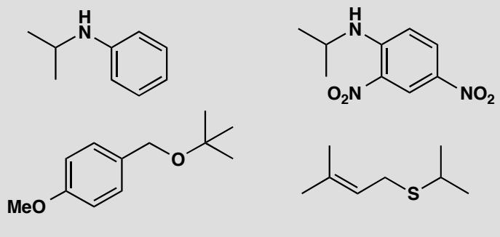
原文题目：如何合成以下四种化合物？给出你的切断，解释为什么这样选择，然后给出合成试剂。
📖 查看答案
Answer (English):
Compound 1 (amine): Disconnect one C-N bond and prefer the one not to the benzene ring, aiming to use reductive amination as the best way to make amines.
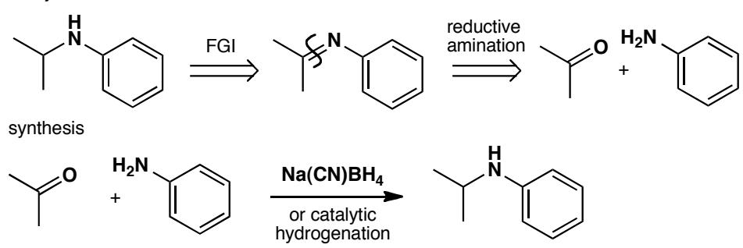
However the second aromatic amine can be made by nucleophilic aromatic substitution. The two nitro groups promote SNAr from the dinitro chloro compound made by direct nitration.
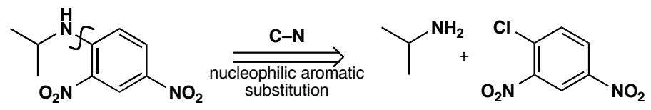
Synthesis:
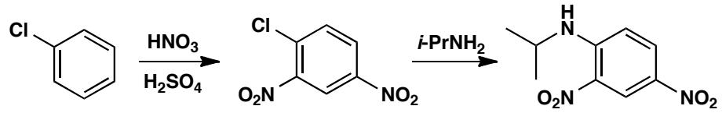
Compound 2 (ether): Prefer not to add the t-butyl group by SN2 and disconnect on the other side. The synthesis is trivial: mix the two reagents with base.
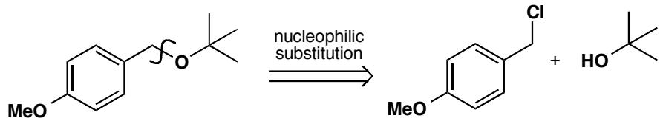
Compound 3 (sulfide): Use an SN2 reaction with a slight preference for the disconnection shown as the allylic halide is very reactive. A weak base suffices as SH is much more acidic than OH.
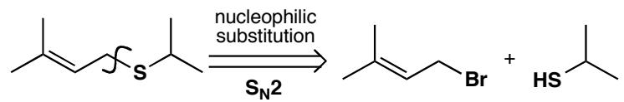
中文解析：
本题练习基础的单基团C-X切断——选择性断裂C-N、C-O、C-S键，并设计合成路线。
化合物1（胺）： - 切断：选择断裂不连接苯环的C-N键 - 理由：还原胺化（醛/酮 + 胺 + 还原剂）是制备胺的最佳方法 - 另一胺可通过SNAr制备（两个NO2活化邻位的Cl）
化合物2（醚）： - 切断：避免对叔丁基进行SN2（叔丁基位阻太大），选择断开另一边 - 理由：Williamson醚合成中，SN2反应在伯碳上进行 - 合成：酚钠 + 伯卤代烷
化合物3（硫醚）： - 切断：选择断开烯丙基-卤代物一侧 - 理由：烯丙基卤非常活泼（SN2反应性高） - SH比OH酸性强→弱碱即可去质子化
核心原则： 1. C-N键：优先用还原胺化 2. C-O键：避免对叔碳/仲碳做SN2 3. C-S键：利用SH的酸性和烯丙基的反应性

10.3 单基团C-C切断
How would you make these compounds? Give your disconnections, explain why you chose them and then give reagents for the synthesis.
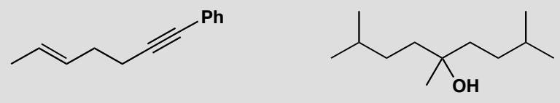
原文题目：如何合成这些化合物？给出你的切断，解释为什么这样选择，然后给出合成试剂。
📖 查看答案
Answer (English):
Compound 1 (alkyne): Disconnection next to the alkyne (but not on the side of the benzene ring) makes a simple synthesis.
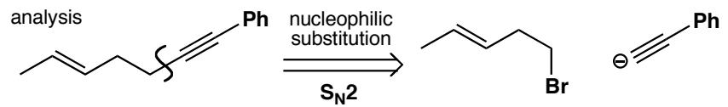
Synthesis:
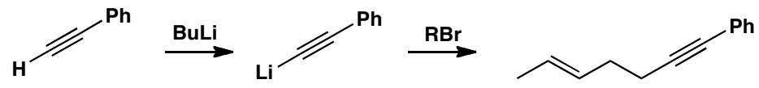
Compound 2 (symmetric alcohol): The alcohol has symmetry. Use Grignard/organolithium chemistry and disconnect one or two of the identical groups using a ketone or ester as the electrophile. The double disconnection leads to a shorter synthesis.
Analysis:
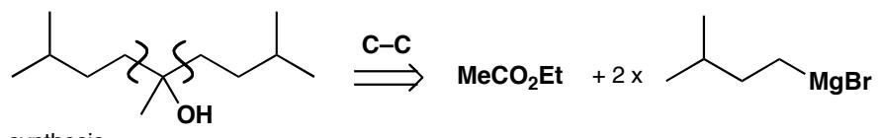
Synthesis:
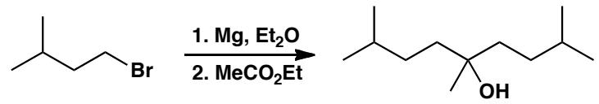
中文解析：
化合物1（炔烃）： - 切断：在炔烃旁边（但不在苯环一侧）断开 - 理由：炔基负离子（RC≡C⁻）是好的亲核试剂，可以进攻伯卤代烷 - 合成：苯乙炔钠 + MeI → 产物
化合物2（对称仲醇）： - 切断1（单切断）：断开一个C-C键→Grignard + 酮 - 切断2（双切断）：断开两个相同的C-C键→2当量Grignard + 酯 - 理由：对称醇可以利用对称性进行双切断→更短的合成路线 - 合成：PhMgBr + EtCOOEt（酯）→ 两次加成 → 产物
核心原则： 1. C-C切断比C-X切断更多选择，需要更仔细分析 2. 利用分子对称性可以缩短合成路线 3. 炔基负离子是好的碳亲核试剂

10.4 内酯选择性开环
How would you convert this lactone selectively into either the hydroxyacid or the unfunctionalized acid?
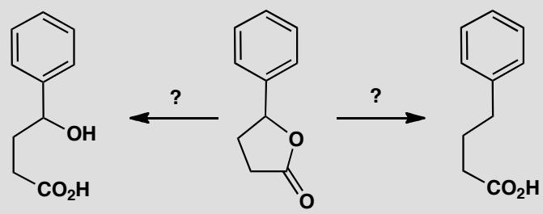
📖 查看答案
Answer (English): The conversion into the hydroxy-acid is just hydrolysis and can be carried out in aqueous base. Conversion into the unfunctionalized acid demands selective reduction of the C–O at the secondary benzylic centre. Possibilities include catalytic hydrogenolysis or HBr followed by C–Br reduction:
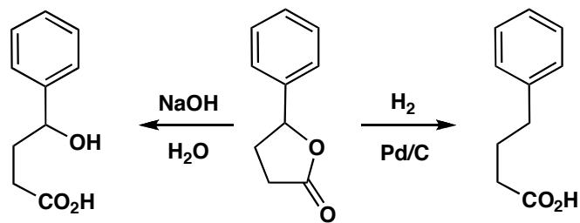
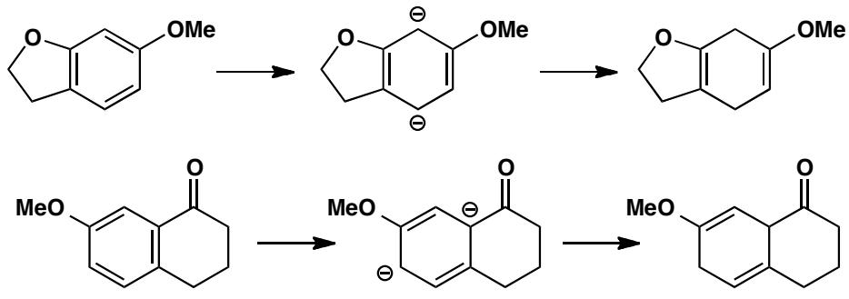
中文解析：
关键要点： 1. →羟基酸：简单水解即可——碱性条件开环内酯，得到羟基酸盐，酸化得羟基酸 2. →去官能团化的酸：需要选择性还原苄位C–O键，同时保留羧基。两种方法： - 催化氢解（H₂/Pd）：苄位C–O键容易氢解 - HBr开环→C–Br还原：先用HBr打开内酯得到溴代酸，再还原C–Br 3. 选择性关键：苄位C–O键比普通C–O键更容易断裂（苄位碳正离子稳定）

10.5 Birch还原产物预测
Predict the products of Birch reduction of these aromatic compounds.
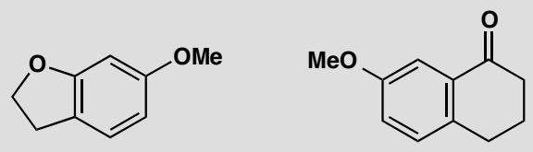
📖 查看答案
Answer (English): In each case a unique product results if you draw a dianion intermediate placing the electron-withdrawing groups where they can stabilize the negative charges, and put the electron-donating groups on the alkenes, where they don’t destabilize the negative charges.
中文解析：
关键要点： 1. Birch还原机理：芳香环在Na/NH₃(液)中被还原为1,4-环己二烯——通过二负离子中间体 2. 取代基定位效应： - 吸电子基团（EWG）：稳定负电荷，位于二负离子的碳上（最终成为sp³碳） - 供电子基团（EDG）：不稳定负电荷，位于双键上（最终保持sp²碳） 3. 产物预测规则：画出二负离子中间体→EWG在负电荷碳上→EDG在双键上→质子化得最终产物

10.6 多步反应中的保护策略
How would you carry out these reactions? In some cases more than one step may be required.
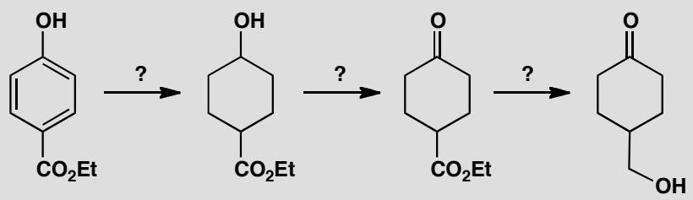
📖 查看答案
Answer (English): Every step is straightforward except the final reduction where a less reactive ester must be reduced in the presence of a more reactive ketone. Protection is the answer and an acetal is suitable:
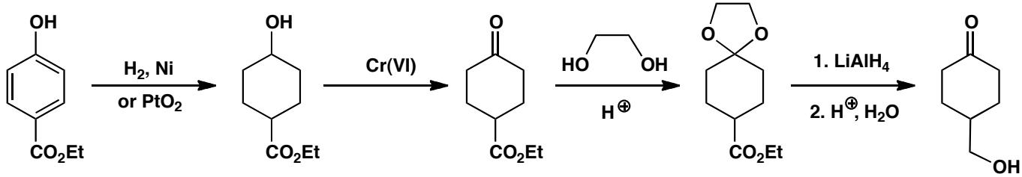
The final product was used to make an analogue of thromboxane, a human blood clotting agent, by M. Hayashi and group, Tetrahedron Lett., 1979, 3661.
中文解析：
关键要点： 1. 核心难题：需要还原酯基而保留酮基——但酮比酯更活泼，直接还原会先还原酮 2. 保护策略：将酮保护为缩醛（对还原条件稳定），然后选择性还原酯，最后脱保护恢复酮 3. 缩醛作为保护基：缩醛在碱性和还原条件下稳定，只在酸性条件下水解——完美匹配本题需求

10.7 二胺选择性保护策略
How would you convert this diamine to either of these two protected derivatives?
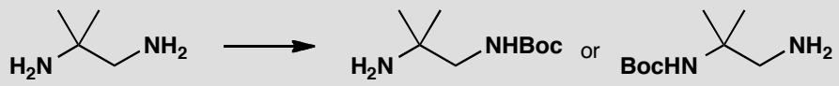
📖 查看答案
Answer (English): The Boc group is a common acid-sensitive protecting group for amines. Making the first derivative is easy because the amine attached to the primary carbon is less hindered and more reactive. Treating the diamine with one equivalent of ‘Boc anhydride’ (Boc₂O) gives the correctly protected product:
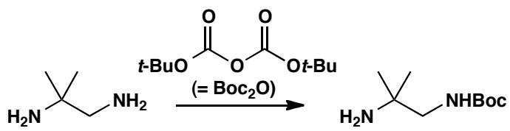
The second is more of a challenge — we need to protect the less reactive amino group. The solution is first to protect with a different protecting group: Cbz will do, using CbzCl (benzyl chloroformate) and base. Now the other amino group can be protected with Boc, and finally the Cbz protecting group removed by hydrogenation. Other protecting groups might be all right too, but they have to be removable without using acid, which would remove the Boc group.
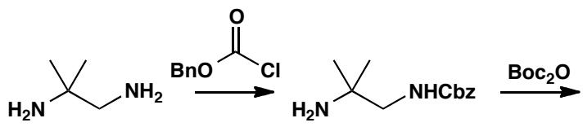
This chemistry was used by chemists in Bordeaux and Manchester to build some new polymeric structures out of the two different amine products:
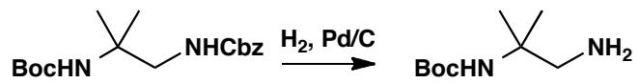
中文解析：
关键要点： 1. 产物1（保护伯胺）：伯胺位阻小、亲核性强→1当量Boc₂O选择性保护伯胺→简单一步完成 2. 产物2（保护仲胺）：仲胺活性低，直接Boc保护会先保护伯胺→策略：先用CbzCl保护伯胺（形成Cbz保护的胺）→再用Boc保护仲胺→最后H₂/Pd脱Cbz（不脱Boc） 3. 保护基正交性：Boc用酸脱除，Cbz用氢解脱除——两种保护基可以在不同条件下选择性脱除

10.8 双官能团关系的合成设计
Suggest ways to make these two compounds. Show your disconnections and make sure you number the functional group relationships.
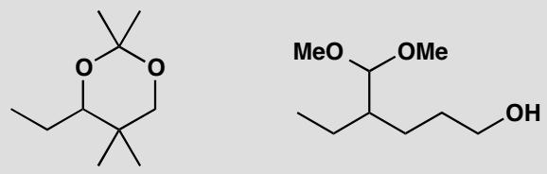
原文题目：建议合成这两种化合物的方法。展示你的切断并标注官能团关系的编号。
📖 查看答案
Answer (English):
Both compounds have two oxygens singly bonded to the same carbon atom: they are acetals so they come from a carbonyl compound. Disconnecting the acetals helps us see what we are really trying to make.
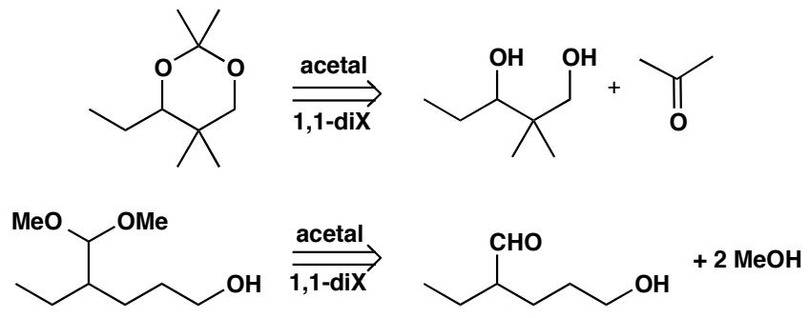
Compound 1 (1,3-diol acetal): The diol has a 1,3-relationship between the two alcohols so we need aldol or Claisen ester chemistry. We prefer to make the disconnection between C2 and C3 to cut the molecule more or less in half.
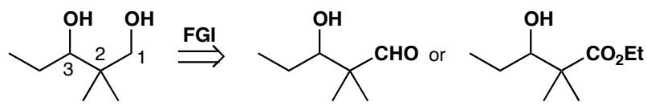
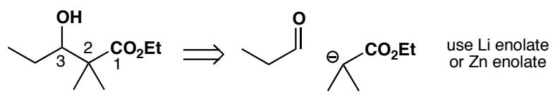
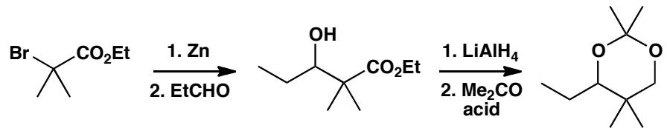
If the keto-ester is used as starting material, it can be made by Claisen ester condensation. The advantage is that the synthesis involves a simple self-condensation of ethyl propionate.
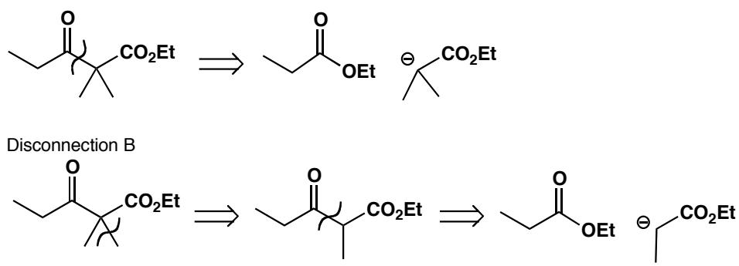
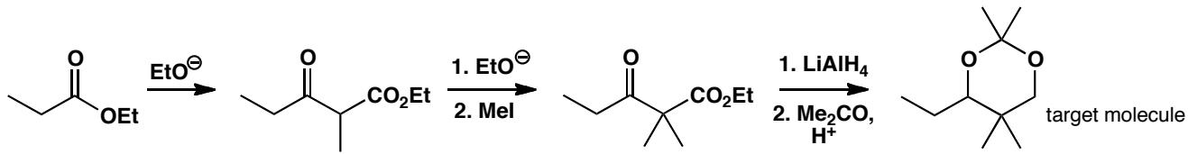
Compound 2 (1,5-relationship): The other compound has a 1,5-relationship between the two functional groups and will need conjugate addition. Since we must reduce only one of the two carbonyl groups, we choose an aldehyde and an ester.
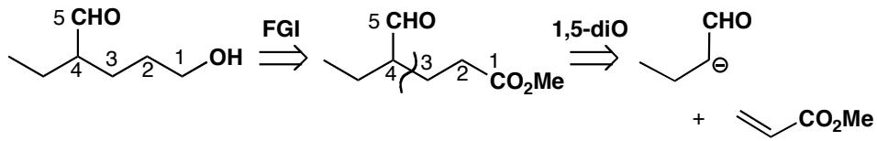
We must use a specific enol equivalent for the aldehyde enolate to avoid self-condensation: an enamine or a silyl enol ether would be fine. Since we must reduce the ester in the presence of the aldehyde, it makes sense to put the acetal in before we do this.
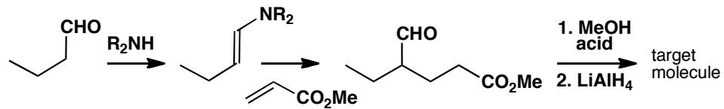
中文解析：
两个化合物都是缩醛（acetal），先脱保护揭示真正的目标分子。
化合物1：1,3-二醇缩醛 - 1,3-关系→需要Aldol或Claisen酯缩合化学 - 切断C2-C3键→将分子切成两半 - Reformatsky反应（锌烯醇酯 + 酮/醛）→1,3-二醇 - 如果用酮酸酯作为起始物→可由丙酸乙酯的Claisen自缩合制备 - 还原所有C=O→二醇→缩醛保护
化合物2：1,5-关系 - 1,5-关系→需要共轭加成（Michael加成） - 需要选择性还原：一个C=O被还原，另一个保留→用醛和酯区分 - 必须用特定烯醇等价物（烯胺或硅烯醇醚）避免醛的自缩合 - 先缩醛保护醛→再还原酯→脱保护
核心规则： - 1,3-关系→Aldol/Claisen/Reformatsky - 1,5-关系→共轭加成（Michael）

10.9 需要选择性的合成设计
Propose syntheses of these two compounds, explaining your choice of reagents and how any selectivity is achieved.
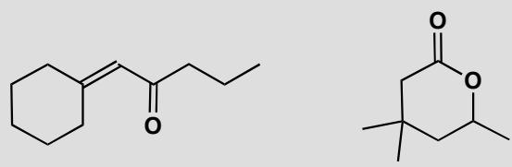
原文题目：建议合成这两种化合物的路线，解释试剂选择以及如何实现选择性。
📖 查看答案
Answer (English):
Compound 1 (enone): This is an alpha,beta-unsaturated carbonyl compound - the product of an aldol reaction. Disconnect the alkene and write a new carbonyl group. We need a crossed aldol reaction between two ketones so we also need chemoselectivity and regioselectivity. Use a lithium enolate, silyl enol ether, or beta-ketoester.
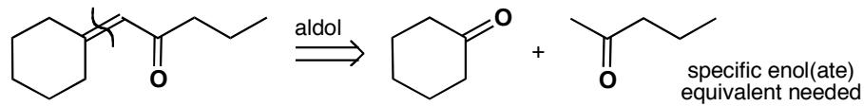
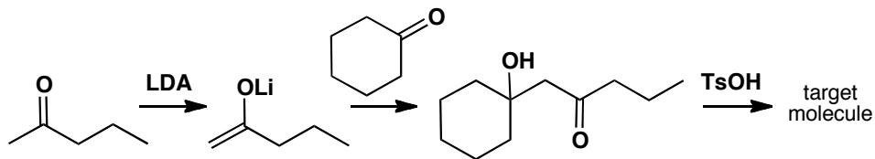
Compound 2 (lactone): Disconnect the structural C-O bond first to see the carbon skeleton. We have a 1,5-relationship between the functional groups so we need conjugate addition. Change the alcohol into a ketone, and the acid group to an ester.
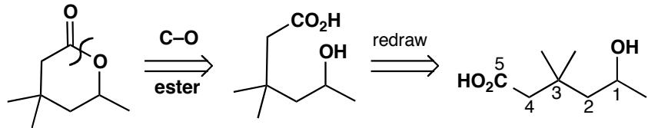
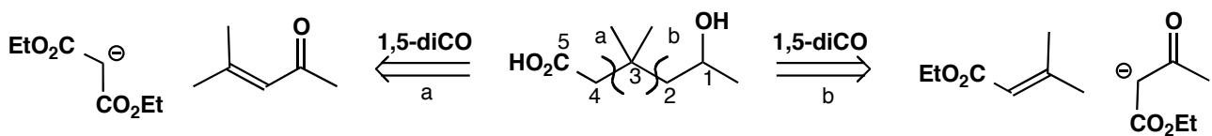
One possibility: add malonate to the unsaturated ketone (aldol dimer of acetone). Reduce the ketone, expect cyclization to be spontaneous, and decarboxylate.
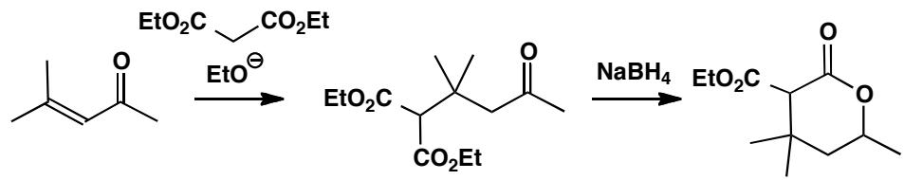
中文解析：
化合物1（烯酮）： - 识别：alpha,beta-不饱和羰基化合物是Aldol缩合产物 - 切断：断开C=C双键，还原为两个羰基化合物 - 选择性需求：交叉Aldol反应需要化学选择性和区域选择性 - 解决方案：用锂烯醇负离子、硅烯醇醚或beta-酮酯作为特定烯醇等价物
化合物2（内酯）： - 先断开内酯C-O键揭示碳骨架 - 1,5-关系→需要共轭加成 - 化学选择性：一个C=O被还原，另一个保留→用醛和酯区分 - 具体路线：丙酮Aldol二聚体 + 丙二酸酯共轭加成→还原→自发环化→脱羧→内酯

10.10 还原胺化和相关化合物不同合成
How would you make these compounds?
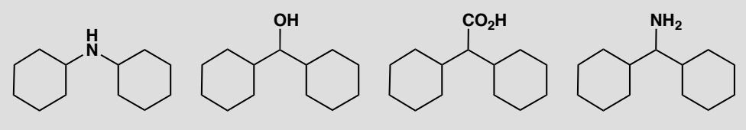
原文题目：如何合成这些化合物？
📖 查看答案
Answer (English):
Secondary amine: Best made by reductive amination via the imine (not usually isolated).
Synthesis: 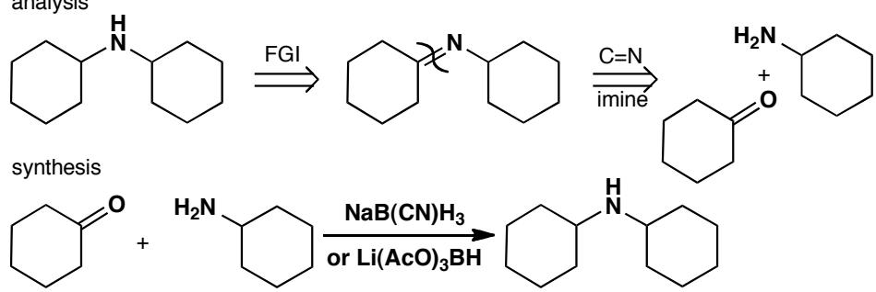
Secondary alcohol: Made by Grignard chemistry. Cyclohexyl Grignard added to ethyl formate or cyclohexane aldehyde.
Analysis: 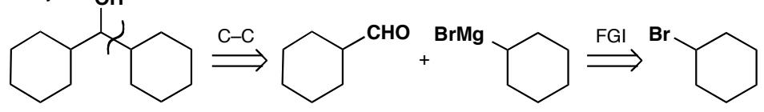
Synthesis: 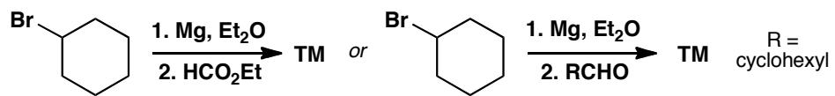
Carboxylic acid: Made by double alkylation of malonate or other specific enol equivalent.
Analysis: 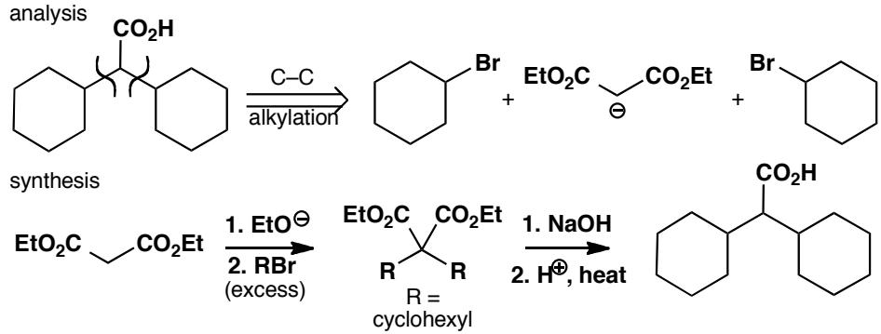
Primary amine: Made by reductive amination of a ketone that could be made by oxidation of the secondary alcohol. Alternatively, displacement of the tosylate of the same alcohol with azide ion and reduction.
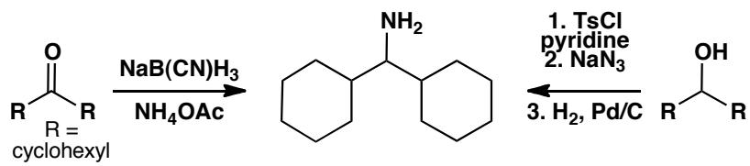
中文解析：
四种看似相关的化合物，需要完全不同的合成方法：
仲胺： - 最佳方法：还原胺化（醛/酮 + 胺 + 还原剂） - 亚胺中间体通常不分离→一锅法
仲醇： - Grignard化学：环己基Grignard + 甲醛当量 - 选择：乙酸甲酯（两次加成→对称醇）或环己烷甲醛（一次加成）
羧酸： - 丙二酸酯双烷基化→水解→脱羧 - 需要两次烷基化引入两个取代基
伯胺： - 选择1：仲醇氧化为酮→还原胺化→伯胺 - 选择2：仲醇→甲磺酸酯→叠氮化物→还原→伯胺

10.11 辣椒素合成路线（第26届初赛）
辣椒的味道主要来自辣椒素类化合物。辣椒素 F 的合成路线如下：
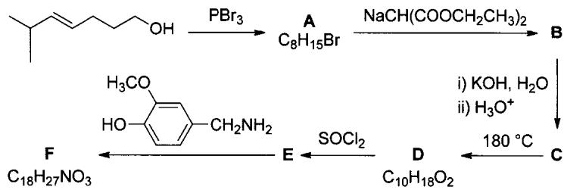
画出化合物A、B、C、D、E和F的结构简式。
📖 查看答案
步骤 | 试剂 | 产物 | 反应类型
醇→A | PBr₃ | A = 溴代烷（R-Br） | Br取代OH
A→B | 丙二酸二乙酯钠 | B = 丙二酸酯取代产物 | SN2亲核取代
B→C | NaOH/H₂O, then H⁺ | C = 二羧酸 | 酯水解+酸化
C→D | 180°C | D = 一元羧酸（脱羧） | 脱羧反应
D→E | SOCl₂ | E = 酰氯（R-COCl） | 氯化
E→F | 芳香胺（氨基酚） | F = 辣椒素（酰胺） | 酰胺化
关键：氨基的亲核性强于羟基（中性条件下）→氨基与酰氯反应→酰胺F

题目
图示与结构参考
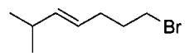
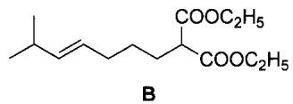
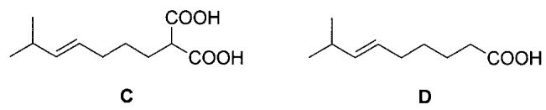
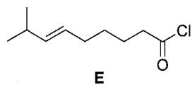
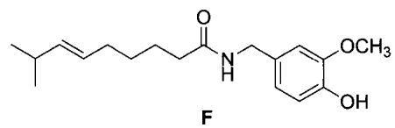
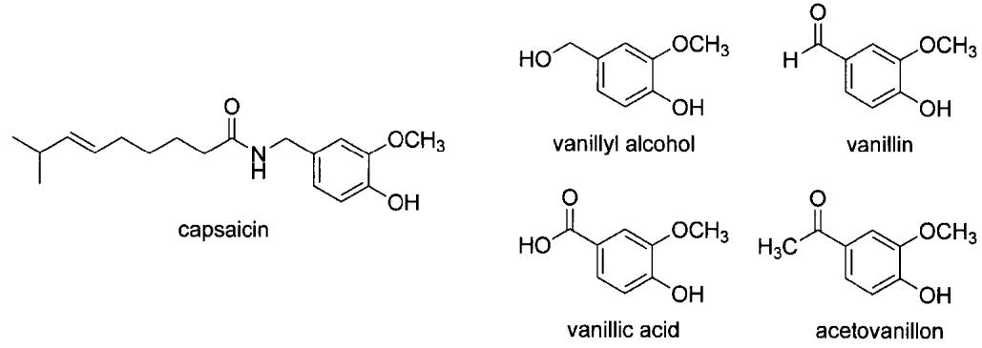

10.12 离子化合物A2B化学式推断（第30届初赛）
离子化合物 $A_{2}B$ 由四种元素组成，一种为氢，另三种为第二周期元素。正、负离子皆由两种原子构成且均呈正四面体构型。写出这种化合物的化学式。
对碱金属 Li、Na、K、Rb 和 Cs，随着原子序数增加，以下哪种性质的递变不是单调的？简述原因。
- 熔、沸点
- 原子半径
- 晶体密度
- 第一电离能
保险粉 $({Na}_{2}S_{2}O_{4}⋅2H_{2}O)$ 是重要的化工产品，用途广泛，可用来除去废水 $(pH≈8)$ 中的 Cr(VI)，所得含硫产物中硫以 S(IV) 存在。写出反应的离子方程式。
化学合成的成果常需要一定的时间才得以应用于日常生活。例如，化合物 A 合成于 1929 年，至 1969 年才被用作牙膏的添加剂和补牙填充剂成分。A 是离子晶体，由 NaF 和 ${NaPO}_{3}$ 在熔融状态下反应得到。它易溶于水，阴离子水解产生氟离子和对人体无毒的另一种离子。
写出合成A的反应方程式。
写出 A 中阴离子水解反应的离子方程式。
📖 查看答案
（1） $({NH}_{4})_{2}{BeF}_{4}$
这是一道简单的元素推断题，考查对前两周期元素基本性质的掌握。题目条件已经指出：$A^{n+}$ 呈四面体构型且由两种原子构成。在竞赛的大纲要求中，常见的正四面体阳离子只有 ${NH}_{4}^{+}$ 一种，${NH}_{4}^{+}$ 也符合氮为第二周期元素的限制条件。因此，基本可以确定 $A^{n+}$ 离子就是 ${NH}_{4}^{+}$ 离子。离子化合物整体呈电中性，所以负离子应为 $B^{2−}$。由于 $B^{2−}$ 同样是由两种原子构成的正四面体离子，因此可以判断 $B^{2−}$ 应为 ${XY}_{4}^{2−}$ 型配离子。由于第二周期元素的最高氧化数为 $+5$（氮元素），而配离子又只带有两个单位负电荷，所以配体只可能是氧化数为 -1 的 $F^{−}$。由此可以推导出中心原子氧化数应为 +2，第二周期中只有 Be 符合条件；且当阴离子为 $BeF_{4}^{2−}$ 时，符合化合物由四种元素组成的条件。所以，$B^{2−}$ 离子应为 $BeF_{4}^{2−}$，化合物 $A_{2}B$ 应为 $({NH}_{4})_{2}{BeF}_{4}$。
知识点 | 说明
正四面体构型 | 常见正四面体阳离子为 ${NH}_{4}^{+}$，阴离子需满足 XY₄²⁻ 型
元素推断 | 根据周期位置、氧化态限制逐步排除确定元素种类
配离子 | $BeF_{4}^{2−}$ 为典型的四配位铍配离子
电荷守恒 | 化合物整体电中性是推断离子电荷的关键依据

知识点 | 说明
碱金属性质递变 | 熔沸点、原子半径、电离能均为单调递变
晶体密度 | 由原子质量和原子体积共同决定，受双重因素影响
体心立方结构 | 碱金属单质的晶体结构类型
非单调递变 | Na 密度 (0.97) > K 密度 (0.89) 是典型反例

知识点 | 说明
氧化还原反应配平 | Cr(VI)→Cr(III) 得3e⁻，S₂O₄²⁻→2SO₃²⁻ 失2e⁻，最小公倍数为6
pH条件下物种存在形式 | pH≈8时Cr(VI)以CrO₄²⁻存在，Cr(III)以Cr(OH)₃沉淀
弱酸缓冲对 | pH≈8接近H₂SO₃的pKa₂，产物以HSO₃⁻/SO₃²⁻混合形式存在
保险粉性质 | Na₂S₂O₄ 是强还原剂，S的氧化态为+3

知识点 | 说明
单氟磷酸钠 | 牙膏添加剂，化学式为 Na₂PO₃F
偏磷酸钠结构 | 偏磷酸根以长链或环状形式存在，含P-O-P键
熔融反应 | NaF与NaPO₃在高温熔融状态下反应
P-O-P键断裂 | P-O-P键具有酸酐性质，F⁻可使其断裂
（5）
$${PO}_{3}F^{2−}+H_{2}O→H_{2}{PO}_{4}^{−}+F^{−}$$
A 的阴离子水解生成氟离子和另一种无毒阴离子，由于 ${PO}_{3}F^{2−}$ 只含磷、氧和氟三种元素，故可确定另一种阴离子为磷酸根离子的某种形式。依照题意，${PO}_{3}F^{2−}$ 在水解时未额外加入酸碱，由电荷守恒可知，此时磷酸根的存在形式为磷酸二氢根离子，这样就可以写出反应方程式：
$${PO}_{3}F^{2−}+H_{2}O→H_{2}{PO}_{4}^{−}+F^{−}$$
知识点 | 说明
单氟磷酸根水解 | PO₃F²⁻中P-F键被水分子进攻，F被OH取代
电荷守恒 | 反应前后总电荷均为-2，产物为H₂PO₄⁻和F⁻
磷酸根存在形式 | 未加酸碱条件下，产物为H₂PO₄⁻而非PO₄³⁻或HPO₄²⁻
P-F键活性 | P-F键在水溶液中可被水解，释放氟离子

竞赛提升

10.13 保护策略两种不同环大小产物
【中文】你会如何把这个硝基化合物转化为图中所示的两种产物？请解释各步的先后顺序，特别注意还原步骤。
【原文】How would you convert this nitro compound into the two products shown? Explain the order of events with special regard for reduction steps.
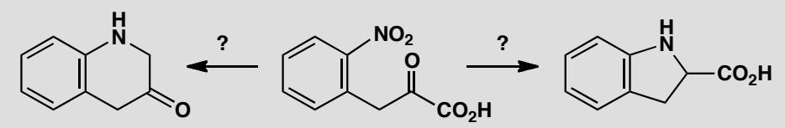
📖 查看答案
Answer (English): The nitro group must be reduced to an amino group and cyclized onto the ketone or the carboxylic acid. Reductive amination allows the amine to cyclize onto the more electrophilic ketone (five-membered ring):
Forming the six-membered ring requires more control. Protection of the ketone (as the acetal) before reduction will give the six-membered cyclic amide. Now the amide carbonyl must be reduced with LiAlH₄ and the ketone deprotected:
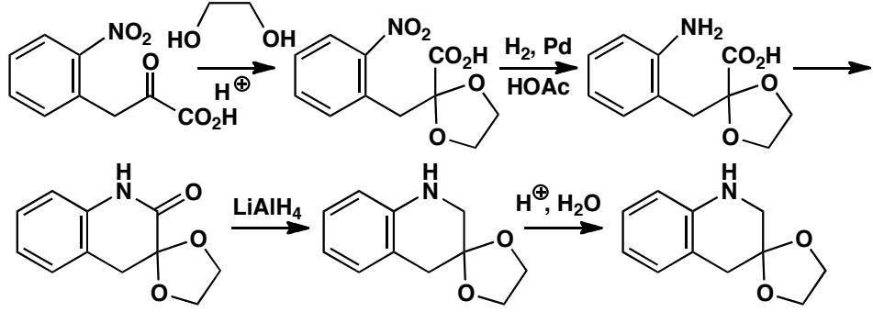
中文解析：
关键要点： 1. 五元环产物：还原胺化——NO₂→NH₂→NH₂进攻酮（更亲电）→亚胺→还原得五元环胺 2. 六元环产物：需要更多控制——先保护酮为缩醛→还原NO₂→NH₂进攻CO₂H形成酰胺→LiAlH₄还原酰胺→脱保护得六元环胺 3. 选择性关键：还原胺化天然选择进攻酮（五元环）；要得到六元环必须保护酮，迫使NH₂进攻CO₂H

10.14 还原胺化脱保护关环组合
【中文】为什么这里的还原胺化生成的是这个特定的胺（见图）？
【原文】Why is this particular amine formed by reductive amination here?
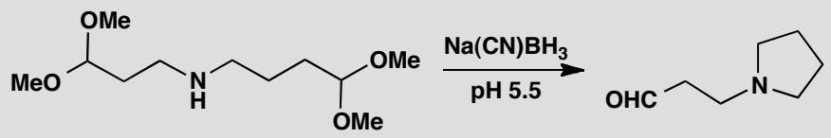
📖 查看答案
Answer (English): The two acetals will be hydrolysed at pH 5.5 to give the amine a choice between cyclization to one or other of the two aldehydes:
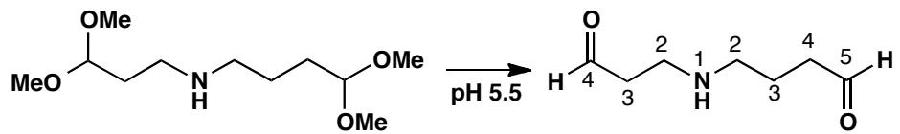
Cyclization to a five-membered ring is preferred to cyclization to a (strained) four-membered ring so reductive amination occurs to the right and not to the left (as drawn). Cyanoborohydride is stable under the weakly acidic conditions and does not reduce the remaining aldehyde.
This problem is based on work by G. W. Gribble and R. M. Soll, J. Org. Chem., 1981, 46, 2433.
中文解析：
关键要点： 1. 缩醛在pH 5.5水解：两个缩醛在弱酸性条件下选择性水解，释放两个醛基 2. 五元环vs四元环：胺可以选择进攻两个醛中的任一个——进攻右边的醛形成五元环（稳定），进攻左边的形成四元环（张力大） 3. 动力学和热力学均有利：五元环形成更快（动力学有利）且更稳定（热力学有利） 4. 氰基硼氢化钠的选择性：NaBH₃CN在弱酸性条件下稳定，只还原亚胺（C=N）而不还原醛（C=O）

10.15 反应失败分析
【中文】这些反应本计划合成三种分子，但每个反应都给出了不同的产物。出了什么问题？建议能得到目标分子的合成路线。
【原文】 The reactions were planned to give syntheses of these three molecules. In the event each reaction gave a different product from what was expected. What went wrong? Suggest syntheses that would give the target molecules.
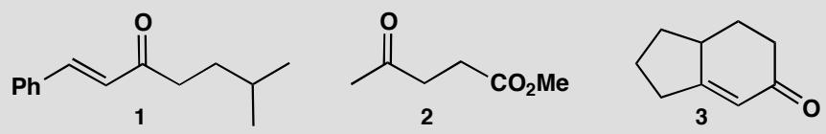
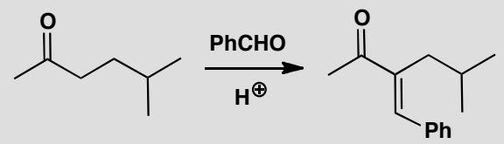
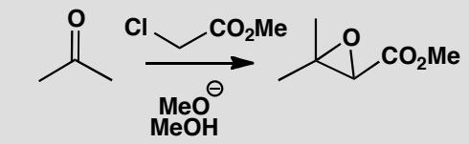
📖 查看答案
Answer (English):
Case 1: Aldol reaction planned but enol formation occurred on the wrong side in acid. Use base instead.
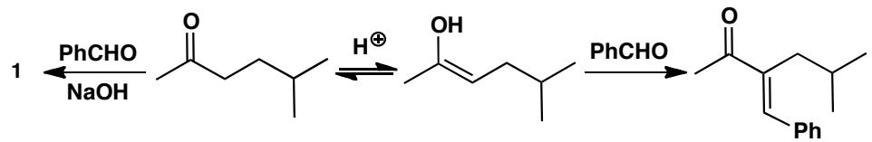
Case 2: Alkylation of the enolate of the ketone was planned but the chloro-ester forms its enolate more easily. The Darzens condensation occurred instead. Use a specific enolate of the ketone (enamine or beta-ketoester).
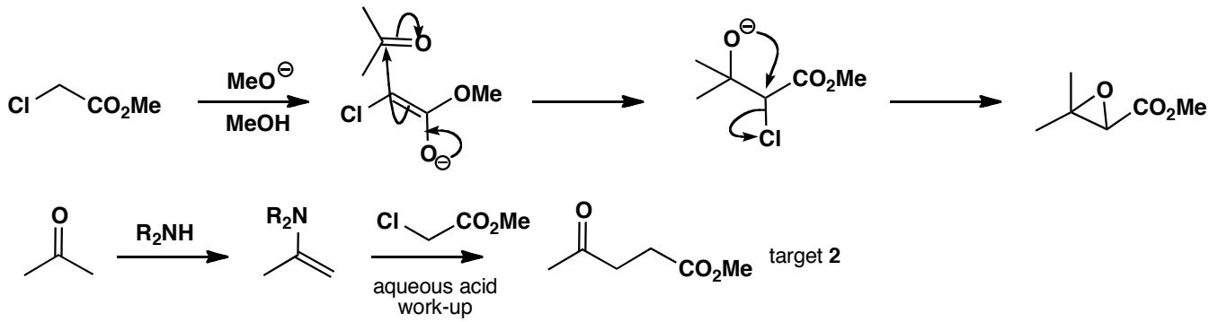
Case 3: The cyclopentanone self-condensed and ignored the enone. Use a specific enolate (beta-ketoester). The six-membered ring is formed by intramolecular aldol (Robinson annellation). Finally hydrolyze and decarboxylate.
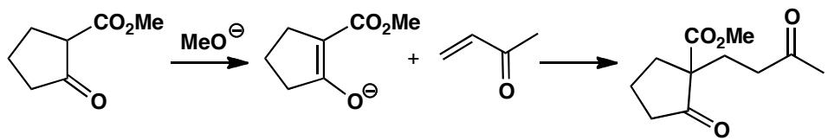
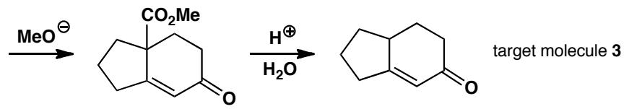
中文解析：
案例1（Aldol烯醇化方向错误）： - 问题：酸性条件下不对称酮在取代较多侧形成烯醇→产物方向错误 - 解决：改用碱性条件→在取代较少侧形成烯醇负离子→正确产物
案例2（Darzens缩合而非烷基化）： - 问题：氯代酯更容易形成烯醇负离子→发生Darzens缩合（生成环氧化物） - 解决：用酮的特定烯醇等价物（烯胺或beta-酮酯）
案例3（自缩合而非Robinson环化）： - 问题：环戊酮自缩合，没有与不饱和酮反应 - 解决：用beta-酮酯→Michael加成→分子内Aldol（Robinson环化）→脱羧
核心教训：多个可能形成烯醇负离子的位置或多个亲电体时，必须用特定烯醇等价物控制选择性。

10.16 Nuciferal全合成逆合成分析
【中文】天然产物 nuciferal 按此处汇总的路线合成（见图）。
- 提出起始原料的合成路线。
- 为每一步建议试剂。
- 画出逆合成分析，给出切断方式。
- 起始原料代表哪个合成子（synthon）？
【原文】The natural product nuciferal was synthesized by the route summarized here.
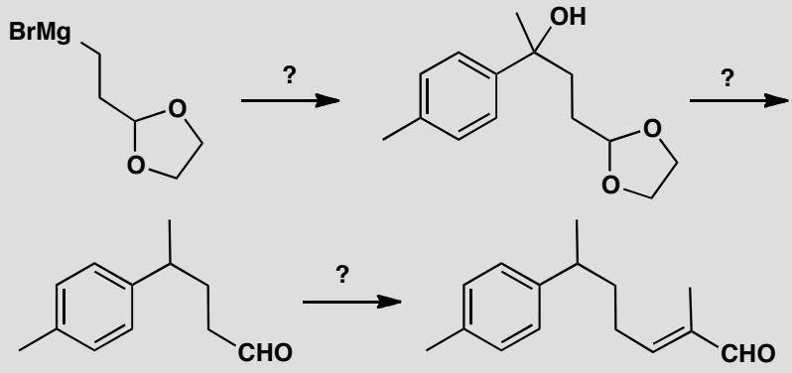
- Suggest a synthesis of the starting material.
- Suggest reagents for each step.
- Draw the retrosynthetic analysis giving the disconnections.
- Which synthon does the starting material represent?
📖 查看答案
Answer (English):
- Grignard reagents are made from the corresponding halide. Simple C-X disconnections.
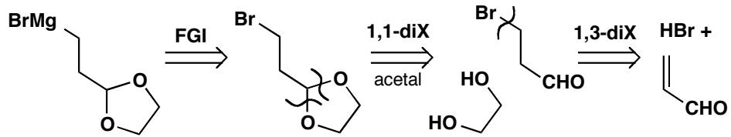
HBr addition to acrolein and acetal protection can be carried out in a single step.
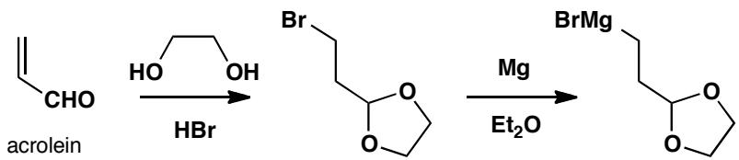
- The Grignard adds to a ketone to give the tertiary alcohol. Eliminate the benzylic alcohol and hydrogenate. Then Wittig reaction for the last step.
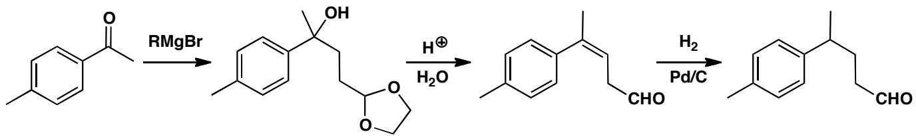
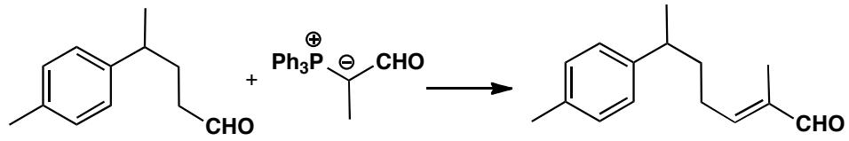
- and (d) The retrosynthetic analysis: the starting material represents a d3 reagent (Grignard with protected aldehyde). This is needed because the 1,4 relationship between OH and CHO requires umpolung.
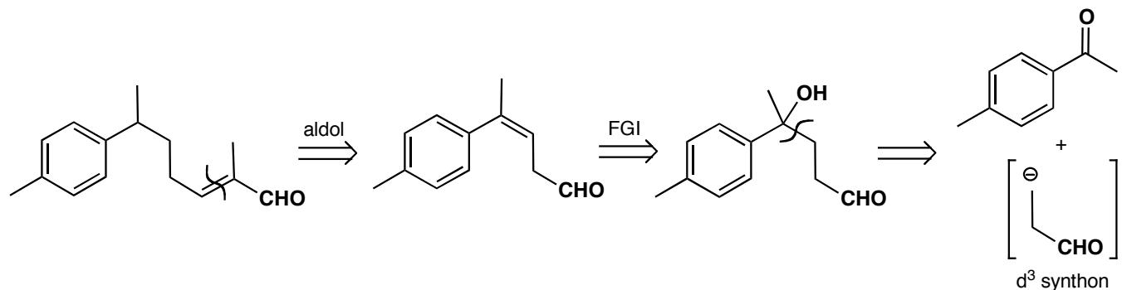
中文解析：
- 起始物合成：Grignard试剂由对应卤代物制备。HBr加成到丙烯醛+缩醛保护可在一步完成。
- 各步试剂：
- Grignard + 酮→叔醇
- 酸处理→脱水+脱缩醛保护→烯烃
- 催化氢化→饱和
- Wittig反应→醛Aldol缩合→最终产物
(c-d) 逆合成分析中，起始物是d3合成子（带保护醛的Grignard）。OH和CHO的1,4-关系需要umpolung策略。

10.17 手性蚂蚁信息素合成策略
【中文】害虫控制需要合成该对映体纯的蚂蚁信息素。给定对映体纯的烷基溴作为起始物，建议信息素的合成路线。
【原文】 A synthesis of this enantiomerically pure ant pheromone was required for the purposes of pest control. Given a supply of the enantiomerically pure alkyl bromide as a starting material, suggest a synthesis of the pheromone.
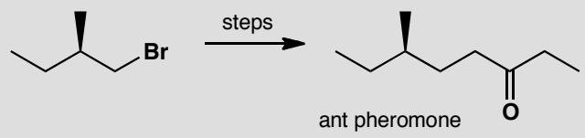
📖 查看答案
Answer (English):
We know what the disconnection must be, since we have been given one starting material. This looks like an enolate alkylation, and we need to use a specific enolate to stop the ketone self-condensing. The best enolate equivalent will be one that is not too basic, to avoid competing elimination. The simplest solution is probably to use a keto-ester, easily made by Claisen condensation with diethyl carbonate. After alkylation, the ester group is removed by decarboxylation.
Analysis: 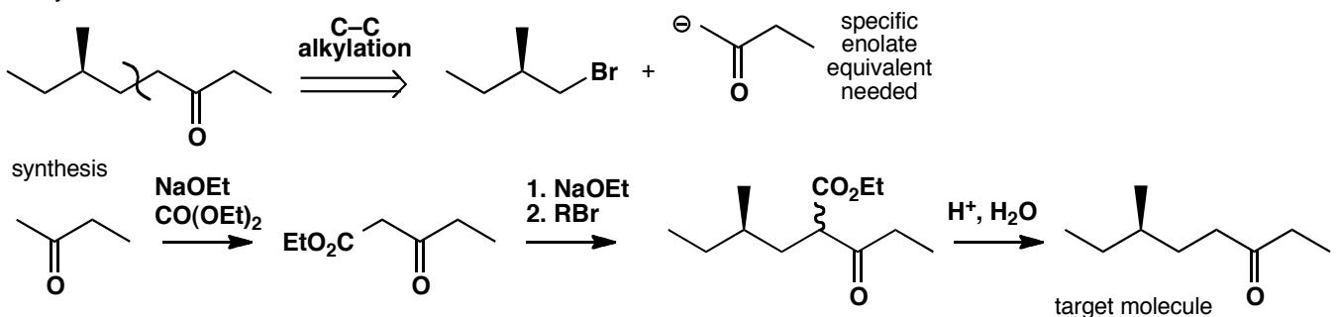
中文解析：
逆合成分析： - 给定对映体纯烷基溴→必然在该位点进行C-C键形成 - 切断C-C键→酮的烯醇负离子 + 烷基溴=烯醇负离子烷基化 - 问题：酮容易自缩合→必须用特定烯醇等价物
解决方案： 1. 制备beta-酮酯：环己酮 + 碳酸二乙酯 → Claisen缩合 → beta-酮酯 2. 烷基化：beta-酮酯的烯醇负离子（碱性不强，避免消除副反应）+ 对映体纯烷基溴 → 烷基化产物 3. 脱羧：水解酯基 → beta-酮酸 → 加热脱羧 → 最终酮产物
为什么选择beta-酮酯？ - 酸性比简单酮强→容易形成烯醇负离子 - 碱性不太强→避免消除烷基溴的竞争反应 - 烷基化后可通过脱羧移除酯基 - 整体策略简洁高效
关键概念：当需要在酮的alpha位引入取代基时，beta-酮酯是优秀的特定烯醇等价物。

10.18 醋酸亚铬试剂位置（第38届初赛）
醋酸亚铬水合物是一种存在金属-金属键的双核 $Cr(II)$ 配合物，在潮湿或水溶液状态下很容易被空气中的氧气氧化；而干燥的醋酸亚铬水合物固体被氧化的速率较慢。醋酸亚铬水合物可以通过 ${Cr}^{2+}$ 与醋酸根 $({AcO}^{−})$ 的配位直接合成。向 ${CrCl}_{3}$ 水溶液与 $Zn$ 粒的混合物中加入浓盐酸，形成蓝色的 ${CrCl}_{2}$ 溶液；将该 ${CrCl}_{2}$ 溶液滴加至 HOAc-NaOAc 溶液中，加热形成深红色的醋酸亚铬配合物；醋酸亚铬在水中溶解度较低，冷却可使其从水溶液中析出。
为防止氧化，采用如边栏所示的仪器装置合成醋酸亚铬（只用于生成醋酸亚铬固体，减压过滤不在该装置中进行）。其中 3 为氮气袋；5 为玻璃砂芯隔板；A 为磨口玻璃接口，可使 1 和 2 的组合装置整体 360° 旋转。该装置可在无氧条件下生成 CrCl₂ 水溶液，随后通过旋转接口 A，将 CrCl₂ 溶液转移至 HOAc-NaOAc 混合溶液中。
根据上述描述的步骤，写出实验开始时各试剂的位置，用图中的数字编号表示：
试剂 A: ${CrCl}_{3}$ 水溶液与 $Zn$ 粒的混合物; 位置编号: ( );
试剂 B：浓盐酸；位置编号：（）；
试剂 C: HOAc-NaOAc 混合溶液；位置编号: ( )。

实验开始时，先将体系抽真空，去除其中的空气，再充入 $N_{2}$，随后向体系中加入浓盐酸，此时须打开玻璃活塞 7。为避免空气扩散进入体系，应采用何种措施？

玻璃砂芯隔板 5 的作用是什么？

醋酸亚铬水合物为抗磁性，其中 $Cr$ 均为六配位，画出醋酸亚铬水合物的结构式（本题画图时 ${AcO}^{−}$ 可用 $O^{−}$ 表示），并指出 Cr-Cr 键的键级。

该水合物中 $Cr−Cr$ $π$ 键来自 $Cr$ 的 d 轨道。假定 $Cr−Cr$ 为 $z$ 轴方向，写出形成 $π$ 键的 d 轨道名称。

醋酸亚铬在水溶液中很容易被空气氧化，其中一个产物为 +1 价的三核 ${Cr}^{3+}$ 配合物阳离子。该阳离子中 ${Cr}^{3+}$ 与 ${AcO}^{−}$ 的比例和醋酸亚铬中 Cr 原子与 ${AcO}^{−}$ 的比例相同，三个 ${Cr}^{3+}$ 环境等价，均为六配位，其中一个配体是水分子，不存在 Cr-Cr 键。画出该三核配合物的结构式。

无水醋酸亚铬可以通过醋酸亚铬水合物在真空中缓慢脱水获得，但通常得到的是无定形的产物，且纯度不高。将金属 Cr 粉末在冰醋酸中加热回流才能制备较纯的无水醋酸亚铬。由于回流过程在开放体系中进行，为有效避免环境中水汽的影响，须向反应体系中添加一种物质。该物质是什么？

研究表明，为加快反应速率，可以向反应体系中添加少量的氢溴酸，其作用是什么？

与醋酸亚铬水合物相比，无水醋酸亚铬中 $Cr−Cr$ 键长 ( )。
- 更长
- 更短
- 相同
📖 查看答案
（1） - 试剂 A（${CrCl}_{3}$ 水溶液与 $Zn$ 粒）：位置编号 1 - 试剂 B（浓盐酸）：位置编号 2 - 试剂 C（HOAc-NaOAc 混合溶液）：位置编号 6
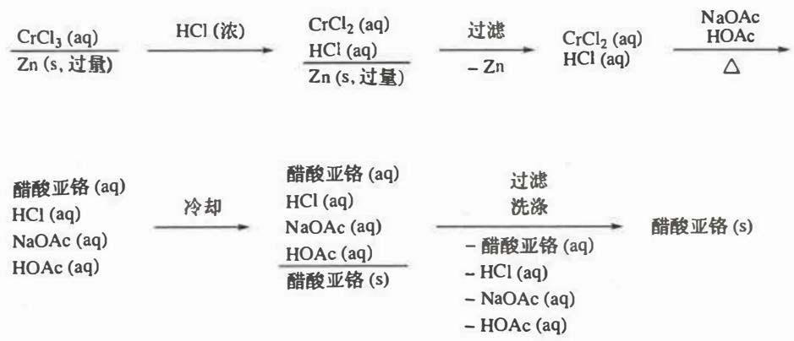

（2） 应将活塞 7 的末端进行水封或油封。

（3） 玻璃砂芯隔板 5 的作用是过滤除去过量的金属锌粒，使 ${CrCl}_{2}$ 溶液能进入反应瓶 6 与 HOAc-NaOAc 混合溶液反应，而固体 Zn 被截留。

（4） 结构式：
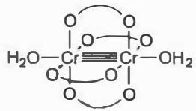
Cr-Cr 键级：4
分子轨道能级图：
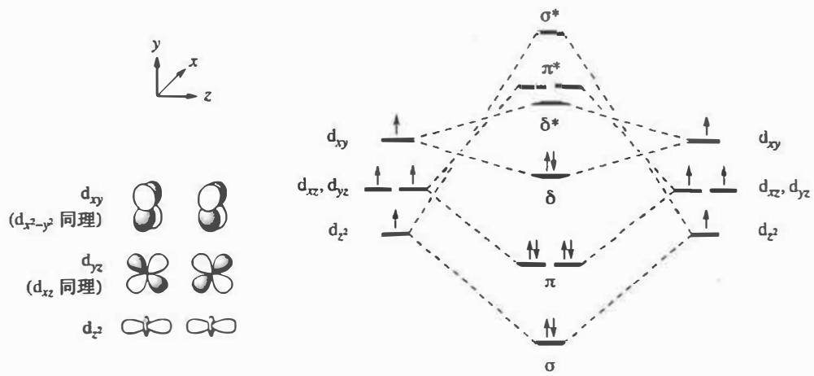

（5） 形成 $π$ 键的 d 轨道为：$d_{xz}$ 和 $d_{yz}$

（6） 结构式：
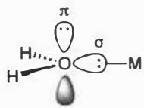

（7） 乙酸酐 $(({CH}_{3}CO)_{2}O)$

（8） 氢溴酸是强酸，可以加快金属铬溶解生成 Cr(II) 的速率，以供醋酸配位。

（9） (b) 更短

10.19 FT0-Jack-Mutilin全合成
Mutilin 是一种双萜类真菌代谢产物，具有独特的 5-6-8 稠合骨架，多个相邻手性中心与较高的氧化态使其成为全合成的巨大挑战。2022 年，北京大学罗佗平课题组运用巧妙的重排策略完成了这一复杂分子的不对称全合成。
作者的切断策略如下：将产物切断 12 位的烯丙基和甲基，并 FGI 邻位羟基为羰基，接着利用 De Mayo 反应切断为大环底物。
J-1-1 为合成砌块 8，作者采用 (+)-11 与碳负离子的两步反应得到了 (+)-13。画出 (-)-12 和 (+)-13 的结构，并指出步骤 (a) 所需 TMSCH₂MgCl 的理论用量。
J-1-2 现在我们可以利用 (+)-13、(-)-9 和 TMS-EBX 构建联烯中间体 7 的类似物了。根据 7 的结构，这三种底物的加料次序和所需的额外试剂（不要求溶剂），并写出你这样做得到的产物 (+)-16。为什么 C5 的相对立体化学能够被控制？
J-1-3 得到 (+)-16 后，后续的转化方向是清晰的：加入碱进行 1,4-加成，并将得到的 α,β-不饱和酮转化成适合 [2+2] 的底物。已知步骤 (i) 新形成了一个六元环，画出 (+)-17 和 (+)-18 的结构。
J-1-4 (+)-18 在甲苯中进行 [3,3]-σ 重排，得到了 (+)-20。对其进行光照以实现 [2+2] 环加成，不幸的是，碎裂化后只得到了产物的 C10-差向异构体。画出环加成一步的过渡态解释反应的选择性。
J-2-1 幸运的是，对以上问题的解决方案无需过多的迂回策略。只需要先水解 (+)-18 中的内酯基团并脱羧，保护之后重新进行 [2+2] 环加成，就能够得到立体构型正确的主产物 (+)-22b。但是此反应主产物产率只有 34%，还得到了 11% 的 (-)-25a 和 24% 的 (+)-26。已知产物 22b 由 25a 的一种差向异构体转化而来，画出 25a 的结构，并说明脱硅步骤中两种异构体为什么只有其中一种发生了转化。
J-2-2 我们还需要解决 (+)-26 生成的问题。画出生成 27 的关键中间体，指出 26 的结构，已知其是关键中间体之一。
J-2-3 受到优雅的研究工作的启发，作者利用 D 的动力学同位素效应解决了 26 生成的问题：将 (+)-18 在重水中水解，得到了 4 个 D 取代的产物，接着重复以上步骤，则 26 的生成被大大抑制。解释原因。
J-3-1 后续的转化较为容易，我们关注一些选择性的细节：解释 e 步骤中 TIPSOTf 和 MeI 引入的区域和立体选择性。
J-3-2 利用羟醛缩合的过渡态解释 19 手性中心的选择性成因。
📖 查看答案
说明：ABOC 本书不提供 FT0 的详细解析。以下为基于文献（Luo group, Peking University, 2022）和有机化学原理的要点提示。 完整解析请参考 B 站 ArCHO 联考题目分析。
J-1-1 要点： - (-)-12 为硅基保护的炔丙醇衍生物 - (+)-13 为联烯中间体前体 - TMSCH₂MgCl 的理论用量：2 当量（1 当量去质子，1 当量亲核加成）
J-1-2 要点： - 加料次序：先形成联烯，再与亲双烯体反应 - C5 立体化学控制：底物控制的立体选择性，手性辅基诱导
J-1-3 要点： - (+)-17 为 Michael 加成产物（六元环） - (+)-18 为适合 [2+2] 的共轭烯酮体系
J-1-4 要点： - 过渡态为 exo-方式 的 [2+2] 光环加成 - 差向异构体源于过渡态中 立体位阻最小化 的竞争路径 - 正确的过渡态应使大位阻基团处于 反式共平面 位置
J-2-1 要点： - 25a 为硅基保护的 α-羟基酮 差向异构体 - 只有一种异构体转化：分子内氢键 稳定了特定构象，使脱硅在单一方向进行
J-2-2 要点： - 关键中间体为 双自由基 或 两性离子 中间体 - 26 为 过度还原 或 重排副产物
J-2-3 要点： - 动力学同位素效应（KIE）：C-D 键比 C-H 键断裂慢 - 重水中水解后，α-位的 H 被 D 取代 - 后续步骤中需要断裂 C-H(D) 键的步骤被 抑制 - 因此生成 26 的副反应路径（涉及该 C-H 断裂）被大大抑制
J-3-1 要点： - TIPSOTf：位阻控制 — 优先在位阻较小的位点硅基化 - MeI：电子效应 + 位阻 — 烯醇负离子的区域选择性烷基化
J-3-2 要点： - 羟醛缩合的 Zimmerman-Traxler 过渡态 - 椅式六元环过渡态中，大位阻基团优先处于 平伏键 - 由此决定新形成手性中心的构型

拓展阅读
- 原始文献：Luo group, Peking University, 2022 (Mutilin 全合成)
- 相关 KP：De Mayo反应、全合成策略、不对称合成
- B 站解析：ArCHO 联考题目分析频道（搜索 “ABOC FINAL TEST 0 Jack”）

10.20 FT0-Tech-Jujuyane全合成
Total Synthesis of Jujuyane (Hee-Yoon Lee, 2021)
T-1-1 经过逆合成切断，该小组使用了一步简单的反应合成了分子的关键前体 2。基于呋喃衍生物，请设计反应合成 2。提示：36 届初赛的环加成。
T-1-2 写出图中未知中间体的结构。
T-2-1 得到 11 后经历反应得到 5，作者本来想通过 SmI₂ 介导的还原实现开环，但是没有成功，只得到了还原产物 20。写出产物 20。画出过渡态构象，使用轨道相互作用解释原因（为什么没有得到 8 元环产物）。
T-2-2 因此，该课题组使用了一种迂回的策略实现构筑八元环。写出 21-23 的结构。
T-3-1 然后经过更多反应得到 Jujuyane 产物：写出图中未知中间体的结构。
T-3-2 为什么先 TPAP 氧化再还原的方法实现了羟基的翻转构型？画出过渡态构象解释。
📖 查看答案
- T-1-1：关键前体 2 的合成涉及呋喃的 Diels-Alder 反应，类似 36 届初赛中的环加成策略。呋喃作为双烯体参与 [4+2] 环加成，构建关键碳骨架。
- T-2-1：SmI₂ 介导的单电子还原条件下，底物倾向于发生还原而非开环。产物 20 为还原产物而非预期的 8 元环。从轨道相互作用角度，开环过渡态存在不利的轨道重叠或角张力，导致还原路径在动力学上更有利。
- T-2-2：迂回策略可能涉及环扩张或先形成较小环再扩环到八元环的策略（如自由基环化、跨环反应等）。
- T-3-2：TPAP 氧化将醇氧化为酮后，还原时从位阻较小的一面进攻，实现羟基构型翻转。过渡态中空间位阻控制还原面的选择性。
注：FT0 题目详细解答不在书中，需参考 Bilibili 视频讲解。

10.21 FT0-Speed-Taxol全合成
From Taxol
Taxol 是一个著名的高活性抗癌分子。作为基础有机化学的测试，我们将不会大幅讨论合成中的选择性问题，而以写产物为主，穿插少量的选择性考察。
SP-1 写出路线中未知物质的结构（提示：底物到 A 中硼氢化钠发生了不常见的反应模式，SmI₂ 是单电子还原剂，三光气受热分解为光气，TPAP 可氧化醇到醛酮，DIPEA 是大位阻弱碱。）
SP-2 写出 M 到产物的关键中间体，解释 3eq 的作用。
SP-3-1 把目光投向 2023 年，日本东京大学 Inoue 课题组以分子内/分子间自由基偶联为主要策略。观察如下分子内自由基偶联反应及其反应中间体：判断 Y1 与 Y2 何者能量更低，并给出主要产物 C 的结构式。在该反应体系中额外添加吡啶的目的是什么？
SP-3-2 对于分子间自由基偶联反应，他们采用了酰碲化物作为自由基前体，对 α,β-不饱和酮进行共轭加成。可以看出，虽然经过了自由基中间体，但原本的手性中心得到了保留。有趣的是，通过控制含氧环的大小，这一手性中心也有可能发生翻转：画出反应的关键中间体构象并解释这一选择性。
📖 查看答案
- SP-1：注意硼氢化钠的”不常见反应模式”——可能涉及对不饱和键的还原或作为亲核试剂参与反应；SmI₂ 单电子还原可导致自由基环化或还原偶联；三光气（BTC）热解产生光气（COCl₂）用于氯化或羰基化；TPAP 氧化醇到醛/酮；DIPEA 作为大位阻碱用于去质子化或捕获质子。
- SP-2：3eq（3 当量）试剂的作用可能涉及多步转化中的化学计量需求，或作为牺牲还原剂/氧化剂。
- SP-3-1：Y1 与 Y2 的能量比较需考虑自由基中间体的稳定性（如与羰基的共轭、空间位阻等）。吡啶的作用可能是作为配体稳定金属催化剂、捕获副产物酸（HCl 等）或调节反应 pH。
- SP-3-2：酰碲化物（acyl telluride）作为自由基前体，在自由基引发下产生酰基自由基，对 α,β-不饱和酮进行共轭加成（Giese 型反应）。手性中心的保留/翻转取决于含氧环大小对自由基中间体构象的限制。
注：FT0 题目详细解答不在书中，需参考 Bilibili 视频讲解。

10.22 FT1-P3-EX1-Nodulisporic-Acid-D全合成
(-)-Nodulisporic Acid 是一类具有强烈杀虫活性的化合物，具有特征的吲哚环结构。
- 第一个片段的合成路线：请给出 A~E 的立体结构，并说明 A-B 的反应条件有何作用。
- 第二个片段的合成路线：已知 Grubbs 2nd Gen 是烯烃复分解反应的催化剂，请给出 F~J 的立体结构。
- 请给出 F-G 步骤产生的一种有机小分子副产物的结构。
- 第二个片段进行脱保护并氧化，欲得中间体 K。该中间体是由其前体二醇仅仅氧化伯羟基而得到。最初选用 DCM 无水二氯甲烷，可最终得到两个 1:1 混合物。请写出 K-K’ 转换的过渡态 L。
- 将溶剂条件改为 DCM/H₂O 即可避免异构化，解释机制。
- 将 K 的羟基用 TES 保护后即可在金属催化下与第一个片段发生分步偶联反应构建产物的关键环。已知分步过程存在一个稳定中间体 M，请给出 M 以及偶联产物的结构。
📖 查看答案
关键提示（来自 Ch.12 点睛思路）： 1. A-B 步骤的反应条件可能涉及保护基操作或官能团转化，为后续步骤做准备 2. Grubbs 2nd Gen 催化的烯烃复分解反应（RCM 或 CM）构建碳碳双键 3. F-G 步骤的副产物为烯烃复分解的特征小分子副产物（如乙烯） 4. 无水 DCM 中伯醇氧化伴随异构化，可能通过氧化-还原平衡或烯醇化途径；过渡态 L 涉及六元环状氢转移 5. 水的加入可能通过氢键稳定某一构象或淬灭副反应，阻止异构化 6. 分步偶联中的稳定中间体 M 可能为有机金属试剂（如有机硼、有机锌或烯醇盐）

10.23 苯氟布洛芬合成路线
苯氟布洛芬的结构简式为 C₆H₅F—CH(CH₃)₂—CHCOOH。它是一种消炎镇痛药，用于治疗风湿性关节炎、弯曲性脊椎炎等，计量小，作用快，疗效高。合成该药物是我国”七五”重点项目，已取得成功。下面是某研制人员从苄腈为起始原料设计出的合成路线：
CH₂CN ―[HNO₃–H₂SO₄（1）]→ A ―[Fe, H₂O, NH₄Cl（2）]→ B ―[C（3）]→ D ―[E（4）]→ CH₃CONH–C₆H₄–CH₂CN ―[干 HCl，无水乙醇（5）]→ F ―[Cl₃CCOOH, C₅H₁₁CHO, Cu, 苯，偶联（6）]→ N₂BF₄ ―[（7）~（9）]→ H ―[CH₃Br, TEBA（相转移催化剂）, NaOH, 50%（10）]→ I ―[J（11）]→（产物）
1-1. 写出在合成路线中的 A 至 J 的所代表的试剂的化学式和产物的结构简式。 1-2. 画出苯氟布洛芬的对映异构体的构型式（用透视式或平面投影式均可），并用 R、S 标定手性碳原子的构型。 1-3. 指出第（10）步反应属于什么反应类型？
📖 查看答案
1-1 起始原料为苄腈（苯乙腈 C₆H₅CH₂CN），路线经苯环硝化、硝基还原、酰化等逐步转化。原书答案以结构图给出 A、B、F、H、I 等关键中间体：
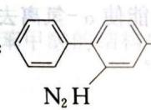
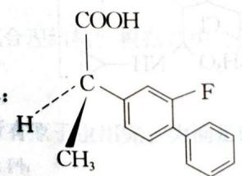
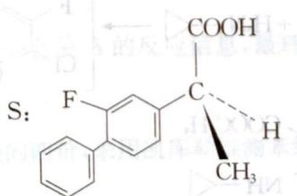
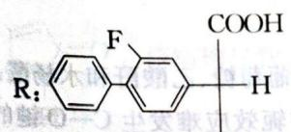
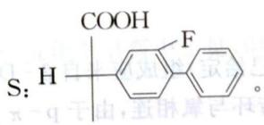
文字要点：D：CH₃CONH—C₆H₄—CH₂CN（乙酰化产物）；E：HNO₃–H₂SO₄（混酸硝化试剂）；F：H₂N—C₆H₄—CH₂CN（脱乙酰基后的氨基腈）。
1-2 苯氟布洛芬（C₆H₅F—CH(CH₃)₂ 的 α-苯基丙酸类骨架）含一个手性碳（与—COOH、—H、芳基、异丙基相连），有一对对映体，其手性碳按次序规则分别标定为 R 与 S（两异构体互为镜像）。
1-3 第（10）步为 CH₃Br 在 TEBA 相转移催化与 NaOH 作用下对活性亚甲基/酚位进行烷基化，属亲核取代反应。
知识点 | 关联内容
有机合成 | 苄腈→苯氟布洛芬多步合成
芳香亲电取代反应 | 硝化、傅克烷基化
重氮盐 | 中间体 N₂BF₄ 转化
手性中心 | 1-2 对映异构 R/S 标定

10.24 褪黑素吲哚合成路线
吲哚环广泛存在于天然产物中。在吲哚环的合成中，应用最广的合成方法是费歇尔（Fischer）合成法，它是将醛、酮、酮酸、酮酸酯或二酮的芳基取代腙在氯化锌、三聚磷酸或三氟化硼等路易斯酸的催化下加热制得。例如：
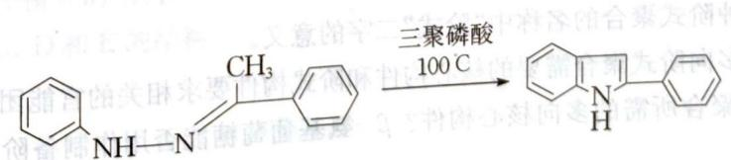
“褪黑素”（melatonin）是吲哚环衍生物，它具有一定的生物活性，可用对氨基苯甲醚为原料进行合成，反应过程如下：
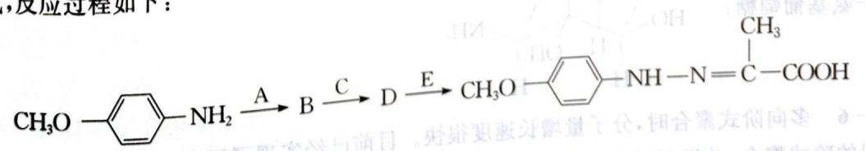
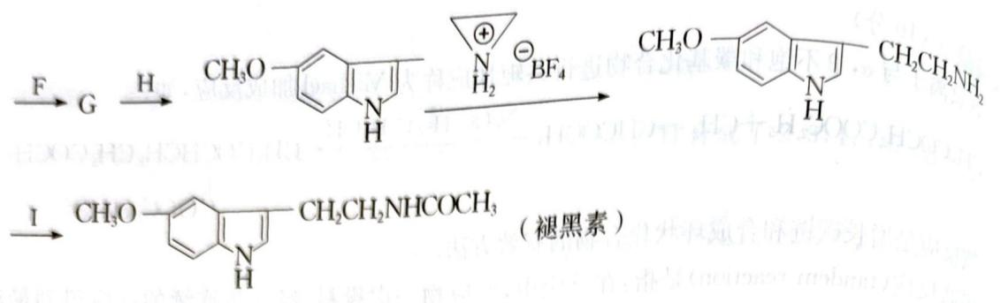
请写出 A、B、C、D、E、F、G、H、I 所代表的化合物的结构式或反应条件。
📖 查看答案
从 A 到 I 的答案如下（部分条件可替换，只要正确同样给分，如 C 可用其他还原剂、F 可用其他路易斯酸）：
- A：HCl、NaNO₂（重氮化试剂）
- B：对甲氧基苯重氮盐 CH₃O—C₆H₄—N₂⁺Cl⁻
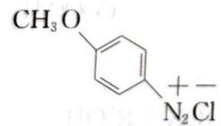
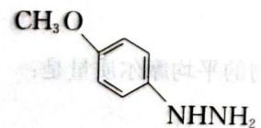
- C：① SnCl₂、HCl（重氮盐还原）；② NaHSO₃ 饱和溶液
- D：对甲氧基苯肼 CH₃O—C₆H₄—NHNH₂
- E：丙酮酸 CH₃COCOOH，—H₂O（成腙）
- F：ZnCl₂/PCl₅，加热（Fischer 环化）
- G：5-甲氧基吲哚乙酸类衍生物
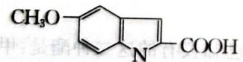
- H：加热，脱羧（—CO₂）
- I：(CH₃CH₂)₂O（乙醚，反应介质/后处理）
知识点 | 关联内容
Fischer吲哚合成 | 苯腙环化得吲哚环
重氮盐 | A/B 重氮化
苯胺合成 | 对氨基苯甲醚原料
杂环化合物 | 吲哚环/褪黑素

10.25 有机合成与机理（第35届初赛）
10-1 画出酰胺 A 的共振式。
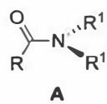
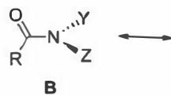
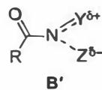 （Y, Z = N, O, X）
10-2 当酰胺 B 氮原子与两个杂原子连接时，杂原子上孤对电子会产生端基效应，从而可以在酰胺的氮原子上进行亲核取代反应。
10-2-1 当 Y 为乙氧基时，Z 分别为含 N、O 的基团或 F 原子，判断这三种杂原子中哪一个杂原子取代的酰胺具有最强的端基效应？
10-2-2 当酰胺转化为磺酰胺时，此类端基效应是增强还是降低？简述理由。
10-3 分子编辑在合成化学方面展示出巨大的潜力。最近，科学家利用具有端基效应的酰胺对二级胺骨架进行编辑，直接「删除」氮原子，放出氮气，形成 C-C 键，突破了传统逆合成法的思路：
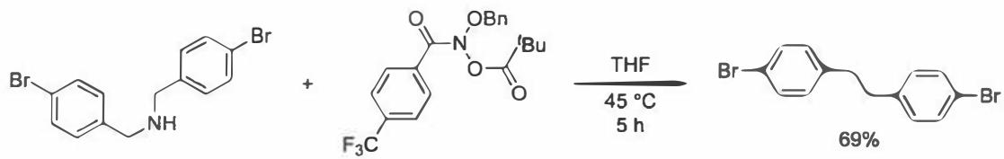
研究结果表明，C-C 键的形成采用了紧密自由基对机理，即「删除」氮原子的过程中，形成了两个自由基，然后两个自由基结合形成产物。画出此转化过程中必定经过的两个关键中间体。
10-4 双重重排反应（Dyotropic 重排反应）是指相邻两个原子上的 $σ$ 键发生协同重排，骨架上取代基的位置发生相应的改变。其反应通式如下图所示：
$$\begin{matrix}C (1)^{(X)}−C (2)^{(Y)} \\ \end{matrix}→{\left[\begin{matrix}C (Y)^{(X)}−C (2)^{(Y)} \\ \end{matrix}\right]}^{‡}→C (Y)^{(1)}−C (2)^{(X)}$$
该反应具有高度的立体专一性，被广泛应用于复杂分子的合成。依据以上信息，完成以下反应式（须画出产物的立体结构，并标明手性中心的立体构型）：
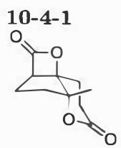 10-4-1
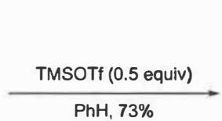 10-4-2
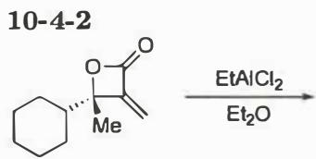 10-4-3
10-4-4 画出如下转换过程中的中间体结构，判断产物结构中未标明立体化学的不对称碳原子的立体构型：
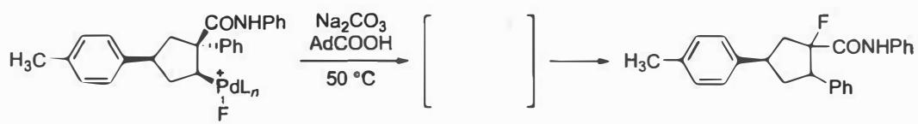
10-2-2 磺酰胺的端基效应 ### 10-3 分子编辑：氮原子删除
根据题目提示「删除氮原子，放出氮气，形成 C-C 键」，可知反应的关键中间体必须含有 N-N 键。这个 N-N 键可由酰胺 N 原子和苄胺 N 原子构建：
中间体 1：酰胺 N 原子上连有三个吸电子诱导取代基，是缺电子原子，取代基中 $PivO^{−}$（叔戊酸根）是好的离去基团，故富电子的苄胺 N 原子亲核进攻酰胺 N 原子，发生亲核取代反应，构建 N-N 键。
中间体 2（氮宾）：得到的中间体 1 仍可看作具有端基效应的酰胺。用切断法进行分析：OBn 可以以 $BnO^{−}$ 的形式离去，酰胺可以以 $ArCO^{+}$ 的形式离去。由于这两个基团离去能力都不强，因此它们最好同步离去，并在离去的同时形成 $ArC(O)−OBn$ 酯键，这样就能有效降低反应的活化能，得到氮宾中间体。
最后通过紧密自由基对过程，氮气离去，得到 C-C 键偶联产物。

10-4 Dyotropic 重排
双重重排反应本质上属于周环反应，具有高度的立体专一性。其前线轨道分析的结论： - 至少有一个迁移基团需要具有孤对电子，或拥有符合 $π$ 对称性的轨道 - 基团 X 和 Y 分别进行同面迁移 - 若 A 和/或 B 是手性碳原子，则反应后手性发生翻转 - 基团 X 和 Y 中的手性碳构型不变
10-4-1：$γ$-内酯在 Lewis 酸的作用下发生双重重排反应进行扩环，反应的驱动力为小环张力的释放。在重排过程中，两个迁移基团呈反式共平面的空间关系，以满足过渡态中最大化的轨道重叠。产物为五元环内酯。
10-4-2：与 10-4-1 类似，仍为 $γ$-内酯的扩环重排。但需要注意除 C-O 键迁移外，另一个迁移的是 C-H 键而非 C-C 键。若 C-C 键迁移，则六元环结构会扩环为七元环结构，稳定性降低。
10-4-3：二甲基铜锂与二氢呋喃锂反应，是一个配位（转金属化）过程，得到四配位的 Cu(I) 负离子中间体；随后在 C-Cu 键上发生双重重排反应，转化为「铜(I)酸盐负离子」中间体；最后进行水解。反应过程中双键保持 E 构型不变。
10-4-4：起始反应物为钯催化偶联反应的中间体。由于 Pd 含有 d 轨道，虽无孤对电子，也能满足双重重排反应对轨道对称性的要求。与 C-Pd 键处于反式共平面位置的是苯基，故双重重排反应模型为「Pd-C-C-$C_{Ph}$」，重排后得到中间体。随后发生还原消除反应，得到最终产物。还原消除反应不影响手性碳原子的绝对构型。
📖 查看答案
完整推导：

10-1 酰胺的共振式
酰胺中的氨基具有给电子共轭效应。从结构的视角来看，N 原子采取 $sp^{2}$ 杂化，孤对电子所处的 $p$ 轨道与羰基的 $π$ 轨道共轭，因此有共振式：
$$R−C(=O)−NR_{2}↔R−C(−O^{−})=NR_{2}^{+}$$
主要共振极限式包括： - 酰胺式：$R−C(=O)−NR_{2}$（主要贡献者） - 烯醇胺式：$R−C(−O^{−})=NR_{2}^{+}$（次要贡献者，但解释了 C-N 键的部分双键性质）

10-2 端基效应（anomeric effect）
10-2-1 最强端基效应
当酰胺 N 原子上连有两个电负性较大的杂原子时，具有「端基效应」。对于均属于第二周期的元素 N、O 和 F：
同一周期从左到右电负性逐渐增加，与 N 原子成键的反键轨道能级逐渐降低；另一方面，杂原子电负性的增大，导致 N-Z 键的 $σ$ 成键轨道向 Z 原子方向极化，$σ^{*}$ 反键轨道向 N 原子方向极化。故 $n_{O}→σ_{N−F}^{*}$ 的轨道重叠程度最好、体系的能量降低幅度最大。
答案：Z 为氟原子取代的酰胺具有最强的端基效应。
答案：降低。
理由：磺酰基与羰基相比，具有更好的吸电子诱导效应和吸电子共轭效应，这导致逆转了 N-Z 键的极性，使得基团 Z 不再以负离子的形式离去。事实上，Z 反而更容易以正离子 $Z^{+}$ 的形式离去，端基效应被大幅削弱。

10.26 氧化反应选择性（第37届初赛）
画出以下两个氧化反应主要产物 A 和 B 的结构式：
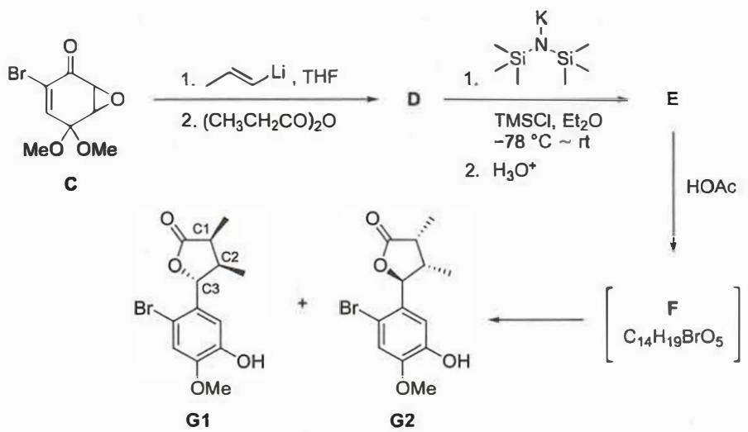
烯基环氧化合物（烯基和环氧直接相连）是重要的合成前体，如下由消旋底物 C 为原料制备烯基环氧化合物 E 的路线具有很好的非对映选择性（非对映选择性过量值 >10:1）。随后，E 可以在乙酸作用下转化为内酯 G1 和 G2。
画出产物 D 的立体结构式，并判断哪些属于主要产物（在你所画的结构式上圈出即可）。
由 D 到 E 的转化过程属于哪类重排反应类型？
画出关键中间体 F 的立体结构式，并判断产物 G1 中三个手性中心的绝对构型。
烯基环氧化合物 H 在 Lewis 酸 (LA) 催化下经中间体 I 和 J 转化为产物；但不同的 Lewis 酸会形成不同的产物，如 LA 为 $BF_{3}⋅Et_{2}O$ 时主要产物为 K；而 TMSOTf 催化下则为 L。
依据以上信息，画出关键中间体 I 和 J 及产物 K 和 L 的立体结构式（分离后没有得到六元环并六元环的产物，K 含氧杂氮杂五元环，L 含六元环并七元环）。
简述为何在 $BF_{3}⋅Et_{2}O$ 催化下的产物为 K。
📖 查看答案
（1） 反应 1（m-CPBA 环氧化）：
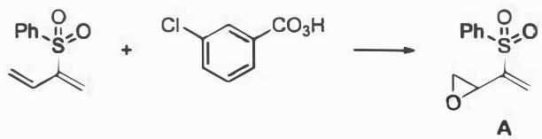
m-CPBA 优先氧化更富电子的双键（连有烷基较多的双键）。
反应 2（$H_{2}O_{2}/NaOH$ 环氧化）：
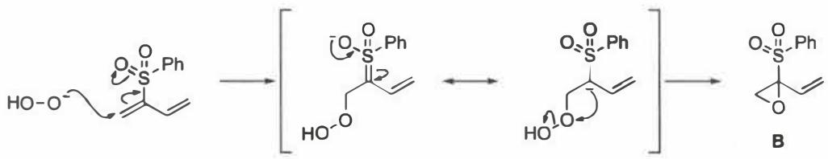
$HO_{2}^{−}$ 亲核进攻连有强吸电子基团（$SO_{2}Ph$）的双键。
说明：
试剂 | 机理 | 选择性
m-CPBA | 协同过程，过氧酸环氧化 | 优先氧化更富电子的双键
$H_{2}O_{2}/NaOH$​ | 离子型机理，$HO_{2}^{−}$亲核加成 | 优先氧化连有吸电子基团的双键

知识点 | 关联程度 | 说明
化学选择性 | 直接 | 不同试剂对双键的选择性氧化
m-CPBA环氧化 | 直接 | 协同机理，前线轨道控制
亲核环氧化 | 直接 | $HO_{2}^{−}$对α,β-不饱和体系的Michael加成
前线轨道理论 | 间接 | HOMO-LUMO相互作用解释选择性

知识点 | 关联程度 | 说明
1,2-加成 | 直接 | 锂试剂对羰基的加成
立体选择性 | 直接 | 环氧基团控制进攻方向
非对映选择性 | 直接 | 主产物与副产物为非对映异构体
对映异构体 | 间接 | 主产物之间为对映关系
（3） [3,3]-σ 迁移反应（或 Ireland-Claisen 重排 / Claisen 重排 / σ 迁移重排）。
反应过程：
- D 与强碱 KHMDS 反应，强碱攫取酯羰基的 α-H 形成烯醇负离子。
- 烯醇负离子与三甲基氯硅烷 TMSCl 反应得到烯醇硅醚。
- 烯醇硅醚具有 [3,3]-σ 迁移所要求的特征结构。
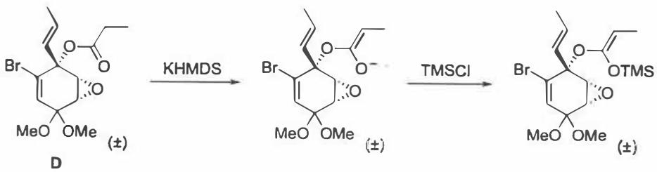
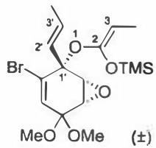
- 反应体系从 $−{78}^{∘}C$ 恢复至室温，发生 [3,3]-σ 迁移反应得到中间体 E。
关键特征： - 六元环过渡态取能量较低的椅式构象 - 反应具有高度的立体选择性 - 大基团尽量放置在平伏位
知识点 | 关联程度 | 说明
[3,3]-σ迁移 | 直接 | 反应的归类
Ireland-Claisen重排 | 直接 | 烯醇硅醚的[3,3]-σ迁移
椅式过渡态 | 间接 | 六元环过渡态的构象分析
立体选择性 | 间接 | 椅式过渡态控制产物立体化学
（4） 中间体 F 的形成：
E 到 F 的反应为酸催化下的分子内 $S_{N}2^{′}$ 反应： - 羧基作为亲核试剂进攻双键 - 双键移位，促使质子化的环氧正离子开环
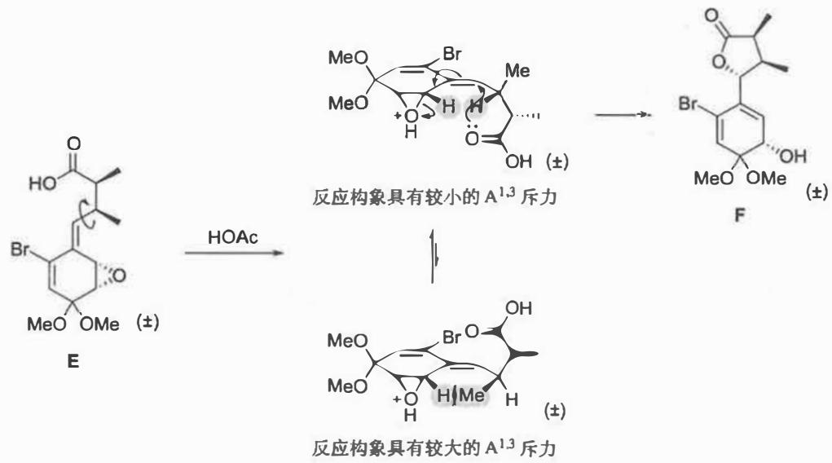
立体选择性： - 亲核基团羧基与环氧处于同侧时，反应构象存在明显的 $A^{1,3}$ 斥力 - 主产物为同侧取代的 $S_{N}2^{′}$ 过程
产物 G1 中三个手性中心的绝对构型：
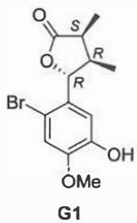
知识点 | 关联程度 | 说明
SN2’反应 | 直接 | 分子内亲核取代伴随双键迁移
立体选择性 | 直接 | 同侧/异侧取代的选择性
绝对构型 | 直接 | R/S构型的判断
A1,3斥力 | 间接 | 构象分析中的1,3-双直立键相互作用
（5） 反应机理分析：
- 环氧基团结合 Lewis 酸生成氧正离子（亲电试剂）。
- 带有给电子基团甲氧基的苯环作为亲核试剂，与环氧正离子发生 Friedel-Crafts 烷基化反应。
- 烷基化过程需符合 $S_{N}2$ 反应的立体选择性。
关键中间体和产物：
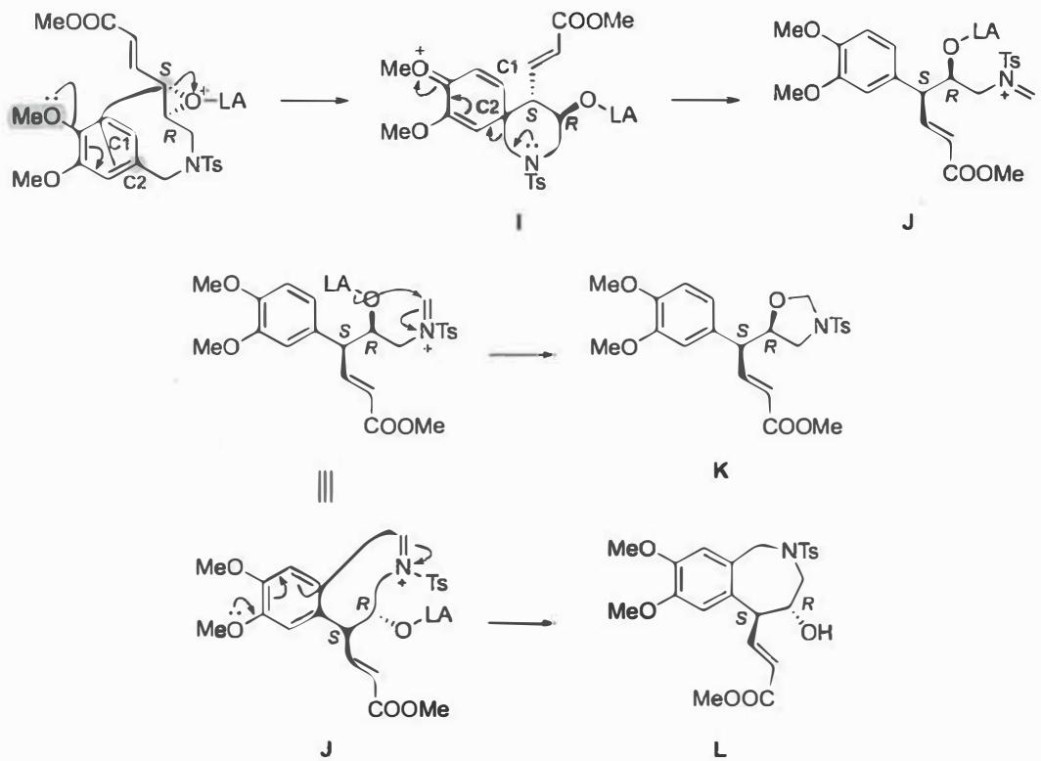
区域选择性分析（组合 4 最合理）： - 选择上方的甲氧基参与 Friedel-Crafts 烷基化反应 - 反应位点在 C2、S-C 位置 - 首先得到螺环中间体 I - I 恢复苯环芳香体系，开环得到中间体 J - J 可通过羟基捕获亚胺正离子生成 K，或再次发生 Friedel-Crafts 烷基化生成 L
知识点 | 关联程度 | 说明
Friedel-Crafts烷基化 | 直接 | 苯环对环氧正离子的亲核进攻
区域选择性 | 直接 | 两个甲氧基和两个环氧C的选择
立体选择性 | 直接 | SN2开环的立体化学
螺环中间体 | 直接 | I为螺环结构
（6） 关键区别：生成 K 或 L 的区别主要由最后一步 J 的反应性控制。
TMSOTf 催化下生成 L： - Si-O 键具有更多的共价键性质 - ROTMS 的亲核性相比 ROH 显著降低 - 很难再亲核进攻亚胺正离子 - 优先发生 Friedel-Crafts 烷基化反应，产物以 L 为主
$BF_{3}⋅Et_{2}O$ 催化下生成 K： - $BF_{3}$ 与氧结合得到的 B-O 键以离子键性质为主 - $[ROBF_{3}]^{−}$ 的亲核能力较强 - 相比于发生 Friedel-Crafts 烷基化反应，其捕获亚胺正离子的反应较快 - 产物以 K 为主
知识点 | 关联程度 | 说明
Lewis酸性质 | 直接 | BF₃与TMS⁺的不同成键性质
亲核性 | 直接 | [ROBF₃]⁻ vs ROTMS的亲核性差异
离子键/共价键 | 直接 | B-O键的离子性 vs Si-O键的共价性
反应选择性 | 直接 | 亲核捕获 vs Friedel-Crafts烷基化

